ENCUESTA NACIONAL SOBRE ACCESO Y PERMANENCIA EN LA EDUCACIÓN (ENAPE) 2021

- Del total de la población de 3 a 29 años inscrita en el ciclo escolar 2021-2022, 95.6 % contó en su vivienda con celular inteligente; 77.5 %, con televisión digital; 50.9 %, con computadora y 22.7 %, con tableta. En 72.1 % de las viviendas había conexión a internet.
- 36.1 % de la población de 3 a 29 años inscrita en el ciclo escolar 2021-2022 tuvo clases a distancia, 35.6 % las tomó de manera híbrida y 28.1 %, de forma presencial.
- Los medios que los y las maestras utilizaron para informar sobre las actividades o impartir clases fueron: correo electrónico o redes sociales (72.8 %), clases virtuales (31.3 %) y plataformas virtuales (30.7 %). En 42.4 % de los casos, las y los maestros impartieron clases presenciales.
- Para la población de 3 a 17 años inscrita en el ciclo escolar 2021-2022, la principal figura de apoyo escolar fue la madre: 91.6 % en educación preescolar recibió su ayuda; 82.4 % en primaria y 51.5 % en secundaria.

El Instituto Nacional de Estadística y Geografía (INEGI) llevó a cabo la Encuesta Nacional de Acceso y Permanencia en la Educación (ENAPE) 2021. Su finalidad es proporcionar información de interés respecto a las características educativas de la población y presentar datos útiles para las y los tomadores de decisiones en materia de política pública educativa, así como para la sociedad en general. Para este levantamiento se contó con la colaboración de las Unidades del Estado del sector educativo. Así, los resultados de la encuesta permiten hacer una sinergia y complementariedad con la estadística censal del Formato 911 así como los registros administrativos del Sistema de Información y Gestión Educativa (SIGED), a cargo de la Secretaría de Educación Pública (SEP).

La encuesta se realizó a través de entrevistas telefónicas. La muestra fue aleatoria y constó de 145 015 números —fijos o móviles— que se obtuvieron del Plan Nacional de Numeración del Instituto Federal de Telecomunicaciones (IFT). En 22 719 números se logró entrevista con alguna persona informante sobre su vivienda y en 14 456 se contó con población objetivo de 0 a 29 años. Dada la selección probabilística, la encuesta permitió expandir sus resultados a población en viviendas donde había telefonía fija o celular; es decir, representa a 96.6 % de las personas del país.

Principales resultados
La ENAPE 2021 estimó una población de 60.0 millones personas de 0 a 29 años en el momento de la entrevista: 30.1 millones eran hombres (50.2 %) y 29.9 millones, mujeres (49.8 %). Por grupos de edad, la población de 6 a 11 y de 23 a 29 años concentró el mayor porcentaje, con 21.1 y 21.9 %, respectivamente.

Gráfica 1
Distribución de la población de 0 a 29 años según sexo y grupos de edad

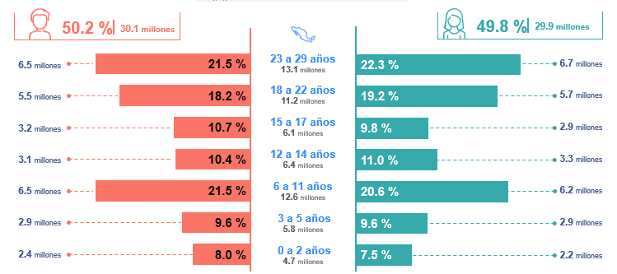
Fuente: INEGI. Encuesta Nacional sobre Acceso y Permanencia en la Educación (ENAPE) 2021

Ciclo escolar 2020-2021

De la población que concluyó el ciclo escolar 2020-2021 en educación media superior, 14.6 % tomó asesorías o clases adicionales. En educación superior lo hizo 14.9 % del alumnado. Del total de estudiantes de nivel medio superior, 9.8 % realizó algún examen extraordinario. En la educación superior, este porcentaje fue 7.0 por ciento. La población estudiantil que tuvo que cursar una materia o módulo fue de 4.5 % en la educación media superior y de 4.4 % en la educación superior.

Gráfica 2
Población de 6 a 29 años que concluyó el ciclo escolar 2020-2021 por nivel educativo y medio de regularización
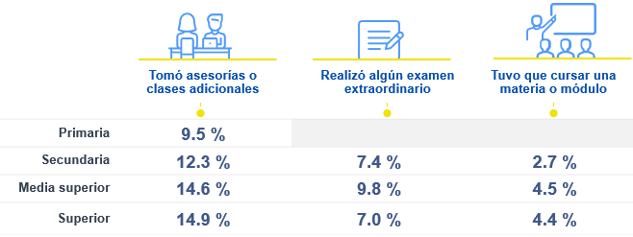
Nota: La población de referencia considera a mujeres y hombres de 3 a 29 años inscritos en el ciclo escolar 2020-2021.
Fuente: INEGI. Encuesta Nacional sobre Acceso y Permanencia en la Educación (ENAPE) 2021

Ciclo escolar 2021-2022

El acceso a herramientas tecnológicas en las viviendas se ha convertido en un tema de relevancia. La demanda de estas creció debido a las condiciones de la pandemia y los requerimientos de educación a distancia. Del total de la población de 3 a 29 años inscrita en el ciclo escolar 2021-2022, 95.6 % contó en su vivienda con celular inteligente; 77.5 %, con televisión digital; 50.9 %, con computadora y 22.7 %, con tableta.

Gráfica 3
Población de 3 a 29 años inscrita en el ciclo escolar 2021-2022 según herramientas tecnológicas en la vivienda

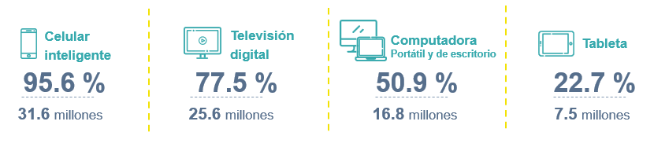
Nota: La población de referencia considera a mujeres y hombres de 3 a 29 años inscritos en el ciclo escolar 2021-2022.
Fuente: INEGI. Encuesta Nacional sobre Acceso y Permanencia en la Educación (ENAPE) 2021

De la población de 3 a 29 años inscrita en el ciclo escolar 2021-2022, se identificó que conforme más alto el nivel educativo de inscripción, hubo un mayor porcentaje que declaró tener en su vivienda este medio tecnológico. Así, de la población inscrita en preescolar, 36.6 % contaba con computadora de escritorio o portátil; en secundaria, 46.1 %; en media superior, 60.6 % y 85.1 % en nivel superior.

Gráfica 4
Población de 3 a 29 años inscrita en el ciclo escolar 2021-2022 por nivel educativo,
según tenencia de computadora portátil o de escritorio en la vivienda
Porcentaje
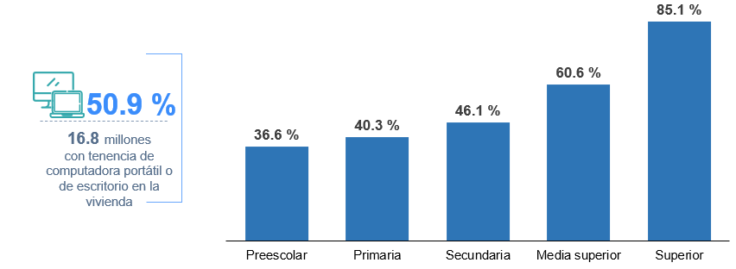
Nota: La población de referencia considera a mujeres y hombres de 3 a 29 años inscritos en el ciclo escolar 2021-2022.
Fuente: INEGI. Encuesta Nacional sobre Acceso y Permanencia en la Educación (ENAPE) 2021

La conexión a internet es un servicio que ha tomado gran importancia, pues amplía el acceso a la información y permite compartirla. De la población de 3 a 29 años inscrita en el ciclo escolar 2021-2022, 72.1 % contó con conexión a internet en su vivienda. Por nivel educativo, en preescolar, el porcentaje fue de 62.9 %; en primaria, de 64.9 %; en media superior, de 79.4 % y para la población inscrita en educación superior fue de 91.3 por ciento.

Gráfica 5
Población de 3 a 29 años inscrita en el ciclo escolar 2021-2022 por nivel educativo, según conexión a internet en la vivienda
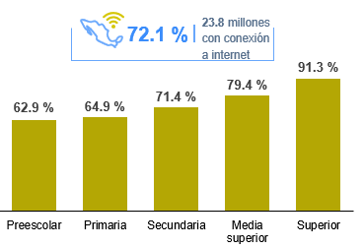
Nota: La población de referencia considera a mujeres y hombres de 3 a 29 años inscritos en el ciclo escolar 2021-2022.
Fuente: INEGI. Encuesta Nacional sobre Acceso y Permanencia en la Educación (ENAPE) 2021

De las y los alumnos inscritos de 3 a 29 años, 89.7 % cursó el ciclo escolar 2021-2022 en escuelas públicas y 10.3 % en escuelas privadas. En educación superior, la población inscrita en escuelas privadas fue mayor al resto de los niveles educativos (25.6 %).

Gráfica 6
Población de 3 a 29 años inscrita en el ciclo escolar 2021-2022 por nivel educativo, según sostenimiento de la escuela

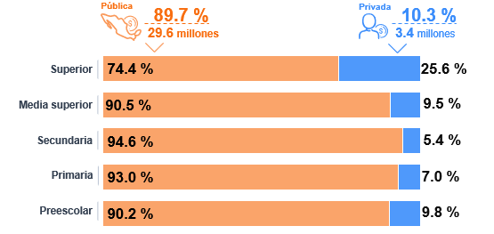
Nota: La población de referencia considera a mujeres y hombres de 3 a 29 años inscritos en el ciclo escolar 2021-2022.
Fuente: INEGI. Encuesta Nacional sobre Acceso y Permanencia en la Educación (ENAPE) 2021

De la población de 3 a 29 años que se inscribió en los ciclos escolares 2020-2021 y 2021-2022, 1.5 % (444.3 mil) cambió de tipo de sostenimiento de escuela: 54.1 % lo hizo de escuela pública a privada y 45.9 % de privada a pública. En el primer caso, 40.3 % señaló que su principal motivo fue la búsqueda de educación con mejor calidad. Siguió la población que lo hizo por motivos personales, con 26.9 por ciento. De la población que cambió de escuela privada a pública, 33.0 % fue por motivos personales y 30.8 % por el alto costo de la escuela o por estar pagando sin aprovechar la totalidad de las actividades.

Gráfica 7
Población de 3 a 29 años que cambió de sostenimiento de escuela y principales motivos

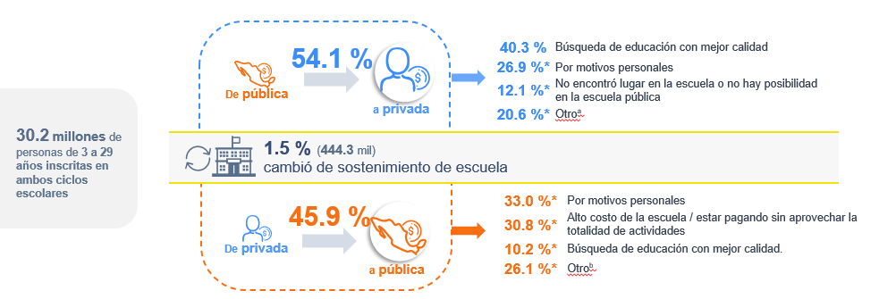
Nota: La población de referencia considera a mujeres y hombres de 3 a 29 años inscritos en los ciclos escolares 2020-2021 y 2021-2022.
* Presenta un coeficiente de variación de 15 % o más.
ª Incluye cambio de lugar de residencia, entró a escuelas donde se tiene pase directo a universidad, cierre de escuelas o estaba lejos, la escuela no manejaba bien las clases virtuales, pidió un cambio porque no le gustaba la escuela y debido a la pandemia por COVID.
^{b} Incluye cambio de lugar de residencia, edad máxima requerida para guarderías y estancias infantiles, entró a escuelas donde se tiene pase directo a universidad, cierre de escuelas o estaba lejos, la escuela no manejaba bien las clases virtuales, pidió un cambio porque no le gustaba la escuela, debido a la pandemia por COVID y no encontró lugar en la escuela o no hay posibilidad en la escuela pública.
Fuente: INEGI. Encuesta Nacional sobre Acceso y Permanencia en la Educación (ENAPE) 2021

La modalidad de asistencia a clases —sobre todo en educación básica— se modificó por las condiciones de salud que prevalecieron al inicio del ciclo escolar 2021-2022. Así, 36.1 % de la población de 3 a 29 años asistió a clases a distancia, 35.6 % lo hizo en formato híbrido y 28.1 % de forma presencial. Por nivel educativo, 35.6 % de las y los inscritos en preescolar asistieron de forma híbrida, 32.4 % lo hizo de forma presencial y 31.5 %, a distancia. En el nivel superior, la principal modalidad fue a distancia, con 60.5 %, seguido del formato híbrido, con 26.8 % y, por último, de manera presencial, con 12.7 por ciento.

Gráfica 8
Población de 3 a 29 años inscrita en el ciclo escolar 2021-2022 según modalidad de asistencia
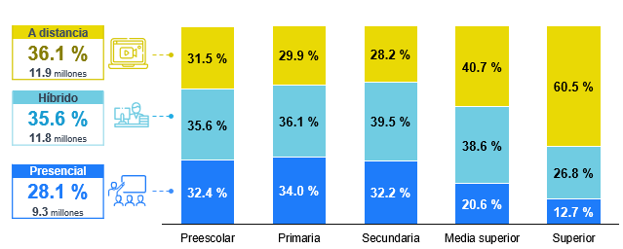
Nota: La población de referencia considera a mujeres y hombres de 3 a 29 años inscritos en el ciclo escolar 2021-2022.
La suma puede ser menor a 100 % debido a que no se incluye a las y los estudiantes que ya se dieron de baja.
Fuente: INEGI. Encuesta Nacional sobre Acceso y Permanencia en la Educación (ENAPE) 2021

El nivel de educación básica en las escuelas privadas fue el que mostró más asistencia presencial al mes. En este sentido, de las y los inscritos en primaria en escuelas privadas, 70.6 % asistió 11 días, o más, de forma presencial. Por su parte, el porcentaje en las escuelas públicas fue 44.5 por ciento. En secundaria, la asistencia presencial de 11 días o más en escuelas privadas fue de 65.5 % y de 42.3 % en escuelas públicas.

Gráfica 9
Población de 3 a 29 años inscrita en el ciclo escolar 2021-2022 que asiste presencial o híbrida a la escuela según días de asistencia al mes

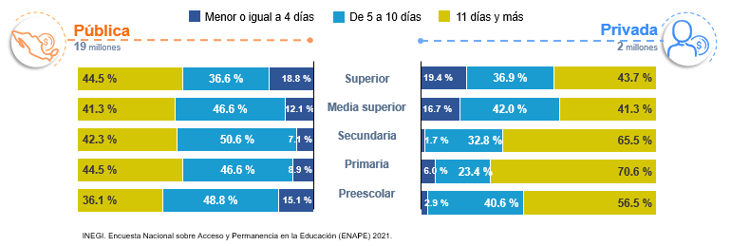
Nota: La población de referencia considera a mujeres y hombres de 3 a 29 años inscritos en el ciclo escolar 2021-2022.
Fuente: INEGI. Encuesta Nacional sobre Acceso y Permanencia en la Educación (ENAPE) 2021

La herramienta didáctica que más se utilizó para reforzar las clases fue el material escrito o impreso, con 91.9 por ciento. Siguieron el pizarrón, pintarrón o pizarra electrónica, con 75.2 %, los medios audiovisuales, con 64.0 % y las exposiciones, con 53.6 por ciento. Tanto en las escuelas públicas como en las privadas, el material escrito o impreso fue el más utilizado (92.5 y 87.0 %, respectivamente). Los medios audiovisuales se usaron con más frecuencia en las escuelas privadas que en las púbicas (83.8 % frente a 61.7 %, respectivamente).

Gráfica 10
Población de 3 a 29 años inscrita en el ciclo escolar 2021-2022
según uso de herramientas didácticas para las clases

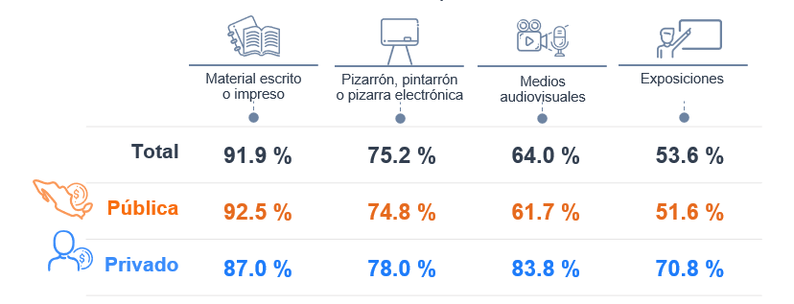
Nota: La población de referencia considera a mujeres y hombres de 3 a 29 años inscritos en el ciclo escolar 2021-2022.
Fuente: INEGI. Encuesta Nacional sobre Acceso y Permanencia en la Educación (ENAPE) 2021

Por nivel educativo, el uso de materiales audiovisuales en el ciclo 2021-2022 en el nivel medio superior y en el superior presentó porcentajes más elevados que en el resto de los niveles, con 76.2 y 85.3 %, respectivamente. Lo mismo sucedió con el uso de exposiciones en esos niveles educativos (70.0 y 76.8 %, respectivamente).

Gráfica 11
Población de 3 a 29 años inscrita en el ciclo escolar 2021-2022 por nivel educativo, según uso de herramientas didácticas para las clases
Porcentaje
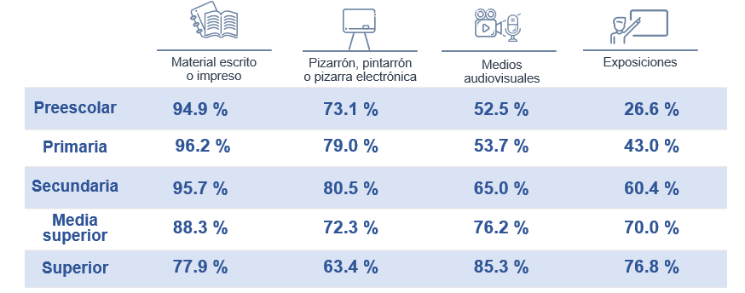
Nota: La población de referencia considera a mujeres y hombres de 3 a 29 años inscritos en el ciclo escolar 2021-2022.
Fuente: INEGI. Encuesta Nacional sobre Acceso y Permanencia en la Educación (ENAPE) 2021

En relación con los medios tecnológicos que los y las maestras utilizaron para informar sobre las actividades o para impartir clases, 72.8 % empleó correo electrónico o redes sociales como Facebook, WhatsApp o Twitter; 31.3 % impartió clases virtuales a través de Google Meet, Teams, Zoom o Blue Jeans y 30.7 % usó plataformas virtuales (como Google Classroom, Aplícate o Moodle). El porcentaje de las y los docentes que impartieron clases de manera presencial fue de 42.4 por ciento.

En escuelas públicas y privadas, la herramienta que más se utilizó fue el correo electrónico o redes sociales, con 67.6 y 73.4 %, respectivamente. Las plataformas virtuales fueron el segundo medio más utilizado en escuelas privadas, con 52.9 por ciento. En las públicas, el segundo medio fue la enseñanza de manera presencial, con 42.7 por ciento.

Gráfica 12
Población de 3 a 29 años inscrita en el ciclo escolar 2021-2022
según medios tecnológicos para las clases

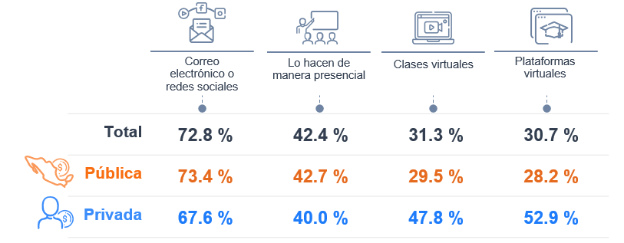
Nota: La población de referencia considera a mujeres y hombres de 3 a 29 años inscritos en el ciclo escolar 2021-2022.
Fuente: INEGI. Encuesta Nacional sobre Acceso y Permanencia en la Educación (ENAPE) 2021

Respecto a la distribución de la población inscrita por nivel educativo y los medios que se emplearon para las clases, en todos los niveles educativos el correo electrónico y redes sociales fueron las herramientas más utilizadas; para los niveles de educación media superior y superior le siguen las plataformas y las clases virtuales con los mayores porcentajes (60.5 y 45.5 % respectivamente), en el resto de los niveles educativos fue la manera presencial.

Gráfica 13
Población de 3 a 29 años inscrita en el ciclo escolar 2021-2022 por nivel educativo, según medios tecnológicos para las clases
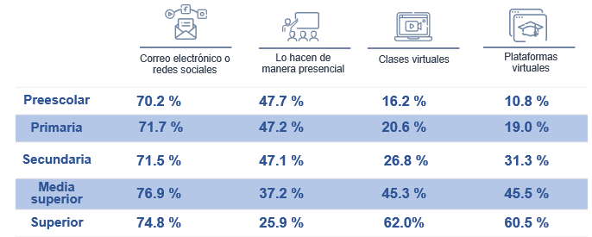
Nota: La población de referencia considera a mujeres y hombres de 3 a 29 años inscritos en el ciclo escolar 2021-2022.
Fuente: INEGI. Encuesta Nacional sobre Acceso y Permanencia en la Educación (ENAPE) 2021

El celular inteligente y el material didáctico impreso (libros, cuadernos de trabajo, copias, libretas) fueron los principales apoyos para realizar tareas (69.5 y 69.4 %, respectivamente). Las siguientes fueron la computadora portátil (29.9 %), la computadora de escritorio (11.1 %) y la tableta (5.9 %).

De acuerdo con la distinción por tipo de sostenimiento de inscripción, la mayor diferencia se identificó en el uso de computadora portátil: 61.8 % para inscritos en escuela privada contra 26.2 % en escuelas públicas.

Gráfica 14
Población de 3 a 29 años inscrita en el ciclo escolar 2021-2022
según uso de TIC para realizar tareas
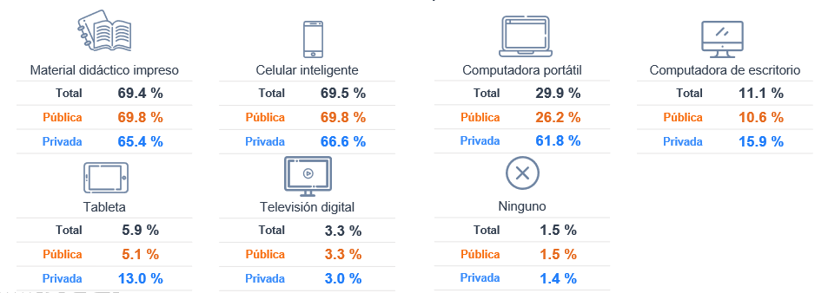
Nota: La población de referencia considera a mujeres y hombres de 3 a 29 años inscritos en el ciclo escolar 2021-2022.
Fuente: INEGI. Encuesta Nacional sobre Acceso y Permanencia en la Educación (ENAPE) 2021

Por nivel educativo, el celular inteligente y el material didáctico impreso fueron las herramientas más usadas para la realización de tareas en los diferentes niveles educativos, con del nivel superior. En este, la computadora portátil fue el segundo material más utilizado.

Gráfica 15
Población de 3 a 29 años inscrita en el ciclo escolar 2021-2022 por nivel educativo, según uso de TIC para realizar tareas
Porcentaje
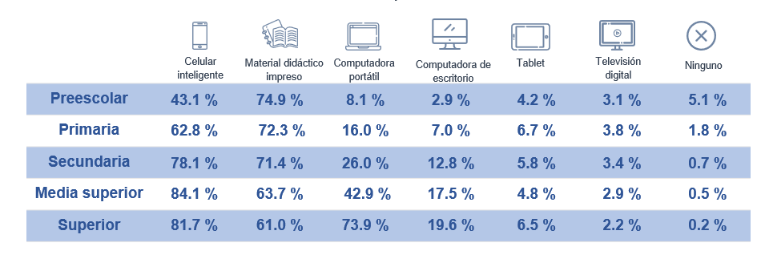
Nota: La población de referencia considera a mujeres y hombres de 3 a 29 años inscritos en el ciclo escolar 2021-2022.
Fuente: INEGI. Encuesta Nacional sobre Acceso y Permanencia en la Educación (ENAPE) 2021
Por nivel escolar, 91.6 % de las y los estudiantes de educación preescolar recibió apoyo de la mamá para realizar tareas, proyectos escolares o para la resolución de dudas. De la población en primaria, también fue ella la principal figura de apoyo (82.4 %). En este mismo nivel, 3.6 % respondió que nadie lo o la apoyó. En nivel secundaria, 31.1 % dijo no haber recibido apoyo de nadie en sus actividades escolares, y poco más de la mitad obtuvo apoyo de la mamá (51.5 %).

Gráfica 16
Población de 3 a 17 años inscrita en el ciclo escolar 2021-2022
según persona que le apoyó en actividades escolares
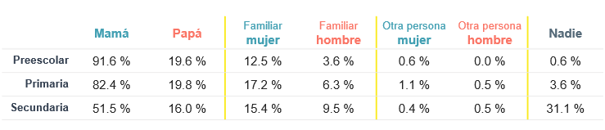
Nota: La población de referencia considera a mujeres y hombres de 3 a 17 años inscritos en el ciclo escolar 2021-2022.
Fuente: INEGI. Encuesta Nacional sobre Acceso y Permanencia en la Educación (ENAPE) 2021

De la población de 3 a 17 años que recibió apoyo para sus actividades escolares, 57.6 % refirió un tiempo de cinco a 11 horas a la semana, 22.4 %, de dos a cuatro horas y 14.6 %, de 12 o más horas a la semana.

Gráfica 17
Población de 3 a 17 años inscrita en el ciclo escolar 2021-2022, según el tiempo que las personas le apoyan en sus actividades escolares
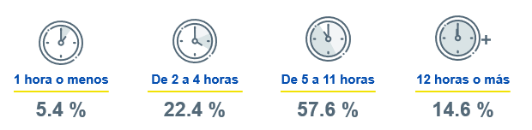
Nota: La población de referencia considera a mujeres y hombres de 3 a 17 años inscritos en el ciclo escolar 2021-2022.
Fuente: INEGI. Encuesta Nacional sobre Acceso y Permanencia en la Educación (ENAPE) 2021

En la ENAPE 2021 se incluyeron algunas preguntas de percepción relacionadas con la situación emocional de los y las alumnas. Con base en lo anterior, la población estudiante de 3 a 29 años experimentó, principalmente, sensación de tensión o estrés y, en menor medida, sintieron desesperación por los trabajos académicos.

Gráfica 18
Población de 3 a 29 años inscrita en el ciclo escolar 2021-2022 por nivel educativo
y percepción de la situación emocional
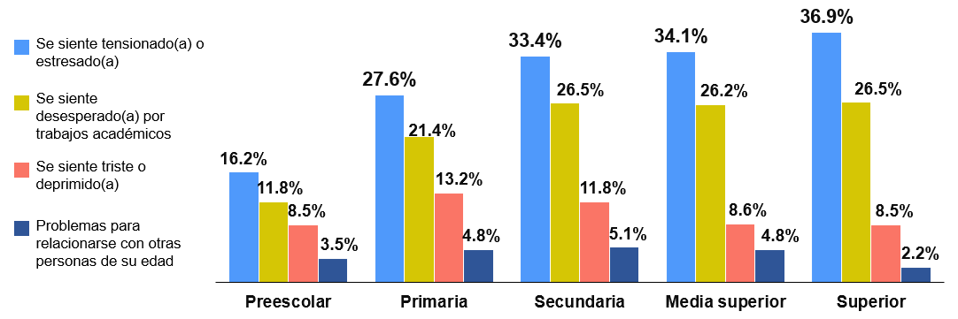
Nota: En la gráfica no se contempla la respuesta sobre “ninguna de estas situaciones emocionales”.
La información de cada persona es proporcionada por un informante adecuado.
Fuente: INEGI. Encuesta Nacional sobre Acceso y Permanencia en la Educación (ENAPE) 2021

Población que no estuvo inscrita en el ciclo escolar 2021-2022, pero alguna vez
asistió a la escuela

De la población de 3 a 29 años que no se inscribió al ciclo escolar 2021-2022 o en los ciclos escolares 2020-2021 y 2021-2022, pero que alguna vez asistió a la escuela (20.5 millones), 28.6 % sí tenía la intención de retomar sus estudios. En los hombres este porcentaje fue de 25.8 % y en las mujeres, de 31.3 por ciento. De quienes sí piensan retomar sus estudios, siete de cada 10 (69.5 %) dijeron que los retomarían en menos de un año o, quizá, en dos.

Gráfica 19
Población de 3 a 29 años que no estuvo inscrita en el ciclo escolar 2021-2022 pero alguna vez asistió a la escuela y piensa retomar sus estudios por sexo, según tiempo para hacerlo
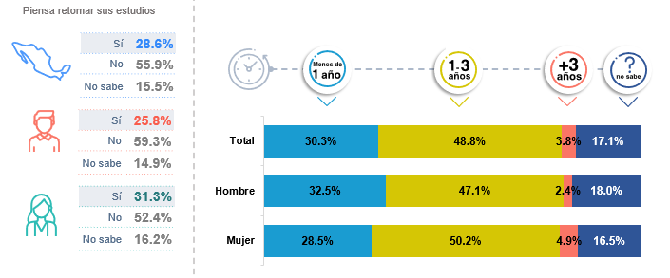
Nota: La población de referencia considera a mujeres y hombres de 3 a 29 años no inscritos en los ciclos escolares 2020-2021 y
2021-2022, pero que alguna vez asistieron a la escuela.
Fuente: INEGI. Encuesta Nacional sobre Acceso y Permanencia en la Educación (ENAPE) 2021
Población que nunca ha asistido a la escuela

De acuerdo con la ENAPE 2021, se estima que, de la población de 3 a 29 años no inscrita en el ciclo escolar 2021-2022 (22.3 millones), 19.4 millones no se inscribió tampoco en el ciclo escolar anterior. De esta cantidad, se identificó que 1.8 millones de personas (9.5 %) nunca habían asistido a la escuela. El mayor porcentaje se concentra en el grupo de 3 a 5 años, con 83.5 % (1.5 millones).

Gráfica 20
Población de 3 a 29 años que nunca ha asistido a la escuela por sexo y grupos de edad
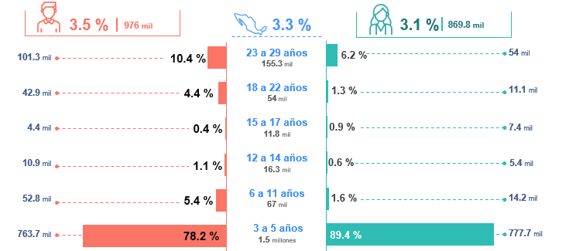
Fuente: INEGI. Encuesta Nacional sobre Acceso y Permanencia en la Educación (ENAPE) 2021

Los motivos principales varían de acuerdo con el grupo de edad. En el de 3 a 5 años, el de mayor peso fue que recién cumplió tres años o es pequeño (65.8 %). En el resto de los grupos figuraron las tres siguientes causas: discapacidad física o mental, tenía que trabajar o por falta de dinero o recursos.

Gráfica 21
Población de 3 a 29 años que nunca ha asistido a la escuela por grupos de edad
según principales motivos de ello
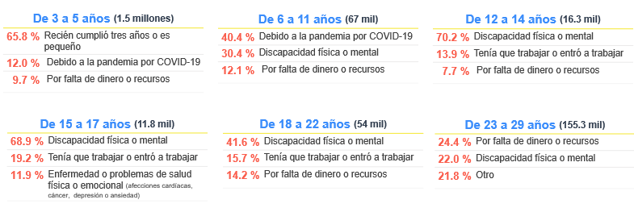
Fuente: INEGI. Encuesta Nacional sobre Acceso y Permanencia en la Educación (ENAPE) 2021

Percepción de la educación
La ENAPE 2021 incluyó tres preguntas de opinión sobre la valoración de la educación. Al respecto, de la población informante de 18 años y más, 73.0 % respondió estar muy de acuerdo en que mientras más escolaridad tenga una persona, tendrá mayor posibilidad de mejorar su nivel de vida; 68.0 % declaró estar muy de acuerdo en que las personas que continúan estudiando tienen mejores oportunidades de trabajo y 54.6 % dijo estar muy de acuerdo en que el tener más años de estudio, sirve para que las personas puedan tomar mejores decisiones para su vida.

Gráfica 22
Población informante de 18 años y más en viviendas con teléfono
y con población de 0 a 29 años, según opinión sobre frases de valoración de educación
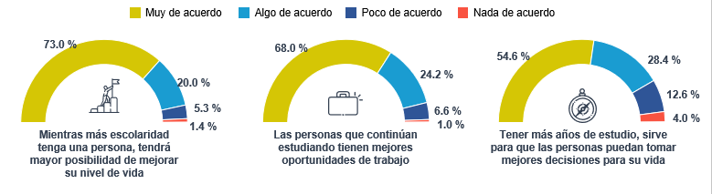
Nota: La opción «No sabe» no se considera. Esta fue de 0.3 % para los reactivos «mientras más escolaridad tenga una persona, tendrá
mayor posibilidad de mejorar su nivel de vida» y «las personas que continúan estudiando tienen mejores oportunidades de trabajo».
Para el reactivo «tener más años de estudio, sirve para que las personas puedan tomar mejores» fue de 0.4 por ciento.
Fuente: INEGI. Encuesta Nacional sobre Acceso y Permanencia en la Educación (ENAPE) 2021

Para consultas de medios y periodistas escribir a: comunicacionsocial@inegi.org.mx
o llamar al teléfono (55) 52-78-10-00, exts. 1134, 1260 y 1241.

Dirección de Atención a Medios / Dirección General Adjunta de Comunicación





ANEXO

NOTA TÉCNICA

El Instituto Nacional de Estadística y Geografía (INEGI) en colaboración con las Unidades del Estado del sector educativo, llevó a cabo la Encuesta Nacional de Acceso y Permanencia en la Educación (ENAPE) 2021. El objetivo es proporcionar información de interés con respecto a las características educativas de la población de 0 a 29 años. La finalidad de la encuesta es presentar datos útiles para las y los tomadores de decisiones en materia de política pública educativa, así como para la sociedad en general interesada en el tema.
La ENAPE 2021 tuvo como población objetivo a las personas de 0 a 29 años, en particular las de 3 a 29 años inscritas en el ciclo escolar 2020-2021, así como las inscritas en el ciclo escolar 2021-2022. También indagó sobre las características sociales, económicas y culturales de las personas no inscritas o que nunca lo habían estado. Además, recabó información de la condición de actividad económica de las personas de 14 a 29 años y sobre la percepción y opinión de las personas informantes de 18 años y más, en relación con la educación formal.

Las entrevistas de la ENAPE 2021 fueron telefónicas. La muestra aleatoria se obtuvo del Plan Nacional de Numeración del Instituto Federal de Telecomunicaciones (IFT) e incluyó números de teléfonos móviles y fijos. Por su selección probabilística, permite expandir sus resultados a la población usuaria de teléfono fijo o celular. Lo anterior, de acuerdo con la Encuesta Nacional sobre Disponibilidad y Uso de Tecnologías de la Información en los Hogares (ENDUTIH) 2021, representa 96.6 % de las personas del país.

Principales características metodológicas
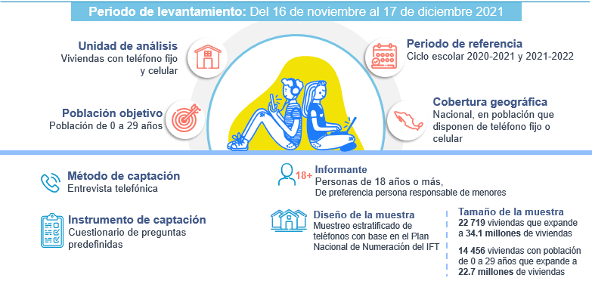
Objetivo general

Generar información estadística sobre el acceso y permanencia de la población de 0 a 29 años en el Sistema Educativo Nacional (SEN, información que se obtiene sobre la inscripción en los ciclos escolares 2020-2021 y 2021-2022; los motivos o razones de no conclusión y no inscripción y la consideración, de retomar sus estudios. Además, la encuesta proporciona información sobre algunos aspectos de la dinámica escolar, entre otras variables de las condiciones educativas de esta población.

Objetivos específicos

- Identificar el equipamiento de herramientas tecnológicas en las viviendas con población de 0 a 29 años, así como la razones por las que los hogares no cuentan con internet fijo.
- Conocer la condición de asistencia de la población de 0 a 2 años a la educación inicial.
- Conocer la condición de inscripción de la población de 3 a 29 años en el ciclo escolar 2021-2022, nivel y grado en el que se encuentra, sostenimiento de la escuela y motivos principales de no inscripción. Además, se identifica el uso de TIC para impartir clases y realizar tareas.
- Para la población de 3 a 17 años, se desea conocer quiénes la apoyan para sus tareas y el tiempo dedicado, así como las expectativas educativas que los padres o tutores esperan que alcance la o el alumno en su vida.
- De la población de 3 a 29 años que nunca ha asistido a la escuela, conocer los motivos principales para no hacerlo.
- Conocer la idea de retomar los estudios y el tiempo que les llevará hacerlo para la población que no estaba inscrita en el ciclo escolar 2021-2022, pero que alguna vez estuvo inscrita en el sistema escolar.
- Saber en torno a la condición de actividad de la población de 14 a 29 años y consecuencias para la vivienda si dejara de trabajar.
- Conocer la percepción de la o el informante de 18 años o más sobre distintas frases acerca de la valoración de la educación.

Estructura del cuestionario

Para la ENAPE 2021 se diseñó un cuestionario que capta información de los residentes de la vivienda seleccionada, así como del equipamiento de esta. Se identificó a la población de 0 a 29 años. De esta se capta información muy específica sobre las características relacionadas con su educación. Se diferencia entre la población inscrita en el ciclo 2020-2021 y/ o ciclo escolar 2021-2022, de los no inscritos en cada periodo escolar, así como las razones principales de no inscripción. Finalmente, la encuesta capta la opinión de la persona de 18 años o más sobre la valoración que le da a la educación.

El cuestionario contiene 46 preguntas en total, distribuidas en cuatro secciones:
I. Residentes y características de la vivienda
II. Identificación de personas de 0 a 29 años
III. Personas de 0 a 29 años
IV. Opinión sobre el valor de la educación
Las dos primeras secciones tienen relación con las y los residentes y características de la vivienda. La tercera capta las características de las personas de 0 a 29 años que son objetivo de la encuesta. La última sección capta la opinión de la o el informante adecuado en torno a la apreciación hacia la educación escolar.

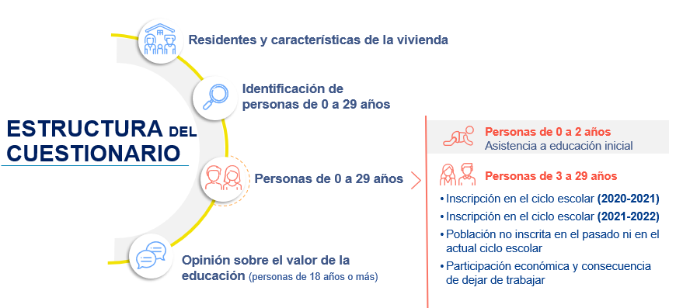

Características metodológicas de la ENAPE 2021

- Diseño estadístico

El marco de muestreo de la ENAPE se conformó a partir del Plan Nacional de Numeración, publicado por el Instituto Federal de Telecomunicaciones (IFT). De este marco, que se actualizó a noviembre de 2020, de manera aleatoria se generó una muestra de números telefónicos en cada una de las 32 entidades federativas. El diseño estadístico es probabilístico, por lo que los resultados se pueden generalizar a nivel nacional; unietápico, porque la selección de los números se realizó en una etapa y estratificado, pues cada entidad federativa representa un estrato de diseño.

  - Tamaño de muestra

El tamaño de la muestra se calculó para una proporción mínima de 1 %, la cual requiere el tamaño de muestra mayor. Esto garantiza que las estimaciones de porcentajes mayores a 1 % queden cubiertas con este tamaño. La expresión empleada para el cálculo es la siguiente:

Donde
n |  | = | tamaño de la muestra.
p |  | = | estimación de la proporción de interés.
q |  | = | 1 - p.
r |  | = | error relativo máximo aceptable.
z |  | = | valor asentado en las tablas estadísticas de la distribución normal estándar que garantiza obtener las estimaciones con una confianza prefijada.
tnr |  | = | tasa de no respuesta máxima esperada.

Si se considera una confianza de 90 %, un error relativo esperado de 11.1 %, una proporción de 1 % y la tasa de no respuesta esperada de 85 %, se determinó una muestra a nivel nacional de aproximadamente 144 928 números telefónicos. La muestra se ajustó a 145 015 números telefónicos.

- La o el informante adecuado

La o el informante adecuado fue una persona de 18 años o más, de preferencia la o el cuidador principal de las personas que cursan algún nivel de escolaridad básico (preescolar, primaria o secundaria, si los hubiera). En otras palabras, la o el informante fue la madre, el padre o la tutora o tutor de la población objetivo. La o el informante adecuado debe ser residente habitual de la vivienda y conocer la información del resto de las personas que habitan en la misma. En caso de que al momento de la llamada no se hubiese encontrado a la o el informante adecuado, se indagaba si había otra persona de 18 años o más que cumpliera con las características indicadas, o bien, se preguntaba por la hora en la que se podía volver a llamar.

El instrumento de captación está diseñado para que toda la información la pueda proporcionar la o el informante adecuado. No obstante lo anterior, ante una entrevista de forma directa con la población objetivo, los datos podrían presentar diferencias. Esta situación está presente en cualquier programa estadístico, dado que los resultados varían ante una o un informante directo o indirecto.

- Estrategia operativa y resultados del levantamiento

La Subdirección de Operativos de Encuestas de Empleo y Percepción (SOEEP) fue la encargada del levantamiento, seguimiento y supervisión del desarrollo del proyecto. La plantilla por entidad se conformó por 12 personas: diez personas entrevistadoras y dos supervisoras divididas en dos equipos de trabajo. Cada equipo se integró con cinco entrevistadoras o entrevistadores y una supervisora o supervisor, quien fue responsable del proyecto.

La capacitación se realizó de manera virtual del 5 al 12 de noviembre. Para ello, se utilizó la herramienta Microsoft Teams.

Para el levantamiento de la información, cada entrevistadora o entrevistador realizó las llamadas telefónicas a los números de su muestra. A la par de la entrevista, capturó la información en el sistema que se desarrolló para tal efecto, de acuerdo con las especificaciones plasmadas en el Manual del entrevistador. Las y los supervisores se encargaron de realizar la planeación y asignación de cargas de trabajo y de recibir la información sobre el avance y durante el levantamiento. De esta manera se llevó a cabo el seguimiento respectivo y el control de calidad.

En todo momento, quienes intervinieron en estas tareas observaron las recomendaciones que se establecieron durante la capacitación. El objetivo fue garantizar la calidad de los datos, tales como: técnica de la entrevista, llamadas reiteradas si no se contestaba o localizaba el informante adecuado, verificación de la no entrevista, supervisión, captura y validación de información, todo a través del sistema respectivo.

Con la finalidad de resolver las dudas y planteamientos operativos que surgieron durante el levantamiento de la encuesta, se habilitó un apartado en el Foro de consultas que de manera permanente mantiene la SOEEP en una plataforma dinámica. Esta plataforma sirvió como medio de comunicación con las coordinaciones estatales y las áreas operativas de las encuestas que controla. El Foro de la ENAPE se dividió en seis subcategorías: logística de campo, aspectos conceptuales, supervisión, sistema de captura, seguimiento y capacitación. las dudas planteadas en cada una de ellas las respondió personal experto en cada uno de los temas.

La supervisión tuvo como objetivo corroborar que el inicio y el desarrollo del proyecto se apegara a los lineamientos establecidos. El personal de oficinas centrales se encargó de elaborar un plan de supervisión para la encuesta que, en general, consistió en la verificación de la llamada, secuencias cortas y no respuesta.

De manera aleatoria, la o el supervisor marcó a uno de cada 10 números telefónicos del total de entrevistas con resultado 00 para verificar que quien entrevistara hubiera hecho su trabajo. También verificó los casos en los que se presentó una entrevista lograda, pero con reporte de no haber contado con residentes de 0 a 29 años en la vivienda. La intención fue ratificar el código o, en su caso, recuperar la entrevista.

  - La verificación de la no entrevista se enfatizó en la recuperación de la información. La supervisora o el supervisor realizó una nueva llamada a estos números para ratificar el código, cambiarlo o recuperar la entrevista. Con esta acción se logró recuperar 1 209 entrevistas a nivel nacional, lo que representó 5.3 % de las entrevistas logradas.

Resultados del levantamiento de la ENAPE

Resultado y código de la entrevista | ENAPE 2021
Resultado y código de la entrevista | Total | Relativo
Muestra de números telefónicos | 145 015 | 100.0
Viviendas con contacto | 38 771 | 26.7
Viviendas con entrevista lograda (00) | 22 719 | 58.6
Viviendas con población objetivo | 14 456 | 63.6
(Información de personas de 0 a 29 años) | 32 343
Sin población objetivo | 8 263 | 36.4
Entrevista No lograda | 16 052 | 41.4
Sin Contacto (No respondió la llamada, no existe el número, otro) | 106 244 | 73.3

Glosario

Aprobado. Alumna o alumno que, al haber acreditado todas las asignaturas u otras unidades de aprendizaje, es sujeto de promoción al siguiente grado o nivel educativo.
Ciclo escolar. Lapso oficial en que se realizan las actividades escolares en el Sistema Educativo Nacional (SEN).

Condición de inscripción escolar: Esta variable da cuenta de la población de 3 años y más que estudia en cualquiera de los niveles del SEN o su equivalente, independientemente del servicio o modalidad en el que se cursen los estudios. Conforme a la Secretaría de Educación Pública (SEP), la inscripción es el registro de las niñas, niños y jóvenes a un grado de educación preescolar, primaria, secundaria, media superior o superior para facilitar la continuidad de estos a través del SEN.

Condición de asistencia escolar: Situación que distingue a la población de 3 años y más, según asista o no a una institución educativa o curse un plan o programa del SEN en educación básica, media superior y superior o sus equivalentes, independientemente del servicio o modalidad. Puede ser educación escolarizada, no escolarizada, mixta, especial y para adultos.

Egresado: Alumno que, habiendo aprobado todas las asignaturas y requisitos establecidos de un programa de estudios durante el ciclo escolar inmediato anterior, se hace acreedor al respectivo certificado de estudios.

Escuela. Centro de aprendizaje comunitario en el que se construyen y convergen saberes, se intercambian valores, normas, culturas y formas de convivencia en la comunidad y en la nación.

Flujo escolar. Movimiento de la población estudiantil inscrita de un ciclo escolar a otro y de un nivel a otro, en función de su ingreso, aprobación o abandono.

Grado de escolaridad. Cada una de las etapas en que se divide un nivel educativo. A cada grado corresponde un conjunto de conocimientos.

Nivel educativo. Cada una de las etapas o fases que conforman un tipo educativo.

Tipo educativo. División mínima del SEN establecido en la Ley General de Educación (LGE). Existen tres tipos educativos: básico, medio superior y superior.

- Educación básica. Tipo educativo en el SEN. Es el primer tramo formativo obligatorio que comprende el mayor número de años de escolaridad. Está compuesta por los niveles: inicial (general e indígena), preescolar (general, indígena, cursos comunitarios), primaria (general, indígena, cursos comunitarios) y secundaria (general, técnica y telesecundaria). Los rangos de edad típicos para cursar los niveles educativos son: inicial, de 45 días a 2 años 11 meses; preescolar, de 3 a 5 años; primaria, de 6 a 11 años y secundaria, de 12 a 14 años.

- Educación media superior. Tipo educativo que comprende los niveles de bachillerato, de profesional técnico bachiller y los equivalentes a este, así como la educación profesional que no requiere bachillerato o sus equivalentes. El grupo de edad típico para cursar este tipo educativo es de 15 a 17 años.

- Educación superior. Tipo educativo que se imparte después de la educación media superior. Está compuesto por los niveles: técnico superior universitario o profesional asociado, licenciatura, especialidad, maestría y doctorado, así como la educación normal en todas sus especialidades. El grupo de edad típico para cursar este tipo educativo es de 18 a 23 años.

Regularizado. Educanda o educando que, al haber reprobado algunas materias en los exámenes ordinarios, las aprueba por medio de los exámenes extraordinarios y logra así acreditar la totalidad de materias que se imparten en determinado grado o nivel educativo.

Sostenimiento. Fuente que proporciona los recursos financieros para el funcionamiento del centro de trabajo.

La información de la ENAPE complementa la estadística de la SEP dado que recopila información de variables que no se cuenta en los instrumentos en comento.
En 73.3 % de los números (106 244) no se tuvo contacto con alguna persona informante.
Véase nota técnica, apartado 3, «Estrategia operativa y resultados del levantamiento».
De acuerdo con la Encuesta Nacional sobre Disponibilidad y Uso de Tecnologías de la Información en los Hogares (ENDUTIH) 2021.
El levantamiento se realizó del 16 de noviembre al 17 de diciembre de 2021.
El formato híbrido es el que combinó la presencialidad con las clases a distancia; ya fuera que se atendiera en modalidad virtual, o bien, solo con tareas.
Las herramientas didácticas que se utilizan en las clases son todos los materiales cuyo objetivo es dar dinamismo pedagógico a la enseñanza.
Corresponde a población de 18 y más, informante en viviendas con población de 0 a 29 años.
Secretaría de Educación Pública (SEP) (septiembre 2019). «Lineamientos para la Formulación de Indicadores Educativos». México: Secretaría de Educación Pública, consultado en: https://www.planeacion.sep.gob.mx/Doc/estadistica_e_indicadores/lineamientos_formulacion_de_indicadores.pdf

